Инструкция для прохождения тестирования KIMEP English Placement Test (KEPT) в режиме он-лайн с помощью платформы OQYLYQ.KZ

Уважаемый абитуриент, благодарим Вас за интерес, проявленный к нашему университету! Университет КИМЭП стремится предоставить своим абитуриентам максимальный комфорт при выполнении требований для поступления на наши программы бакалавриата, магистратуры и докторантуры. Следуя данному принципу, наш университет предоставляет своим абитуриентам возможность сдачи необходимых для поступления вступительных тестов в режиме онлайн с помощью использования профессиональной платформы OQYLYQ.KZ, которая позволяет вам сдавать тесты КИМЭП в любом месте и в любое время через систему управления нашего университета.
Платформа OQYLYQ.KZ - Сервис разработан для проведения онлайн-тестирований, сертификаций, образовательных олимпиад, и дистанционных экзаменов. Платформа включает в себя систему дистанционного обучения и тестирования, синхронный, асинхронный и автоматизированный прокторинг. Технологии не требуют установки дополнительного расширения.
Будьте осведомлены, что все экзамены КИМЭП проводятся в режиме синхронного прокторинга, то есть помимо автоматического контроля за Вами также наблюдает проктор со стороны университета.

Более детальная информация по функционалу данной системы прокторинга доступна здесь.

Мы надеемся, что опыт участия в наших тестах будет достаточно простым и комфортным для Вас.

В случае возникновения вопросов будем рады помочь.

С уважением,

Команда приемной комиссии Университета КИМЭП

Шаги для успешной сдачи тестирования по английскому языку (КЕРТ)

Проверьте технические характеристики Вашего персонального компьютера

До начала тестирования просим Вас убедиться в том, что технические характаристики Вашего ПК соответствуют параметрам, представленным в таблице.
Требования к ПК пользователю
Параметр | Минимальные требования
Веб-браузер | Chrome 72, Opera 59, Firefox 66, Edge 79, Яндекс.Браузер 19.3, Safari 12.0.x
Операционная система | Windows 7, macOS, Linux
Мобильная версия | Android 4.4+ Chrome, iOS 12+ Safari
Веб-камера | 640x480, 15 кадров/с
Микрофон | любой
Динамики (колонки) | опционально (для связи с проктором)
Сеть (интернет) | 256 Кбит/c

Перед началом тестирования необходимо проверить совместимость компьютера с системой прокторинга.
Дополнительно можно проверить веб-камеру, микрофон и сеть тут:
- Тест веб-камеры
- Проверить микрофон онлайн, тест работы микрофона
- WebRTC Troubleshooter
- Проверить скорость интернета
- Осуществите вход на страницу тестирования
В строке браузера наберите следующий адрес https://el2019.kimep.kz/course/index.php?categoryid=23 и
войдите на страницу для тестирования
- Выбор теста
В открывшемся окне нажмите на ссылку с названием теста, который Вам необходимо пройти:
• BAJ Entrance exam KIMEP or
• Graduate Entrance Test (KGET) or
• KIMEP English Placement Test (KEPT)
А затем нажмите кнопку СONTINUE
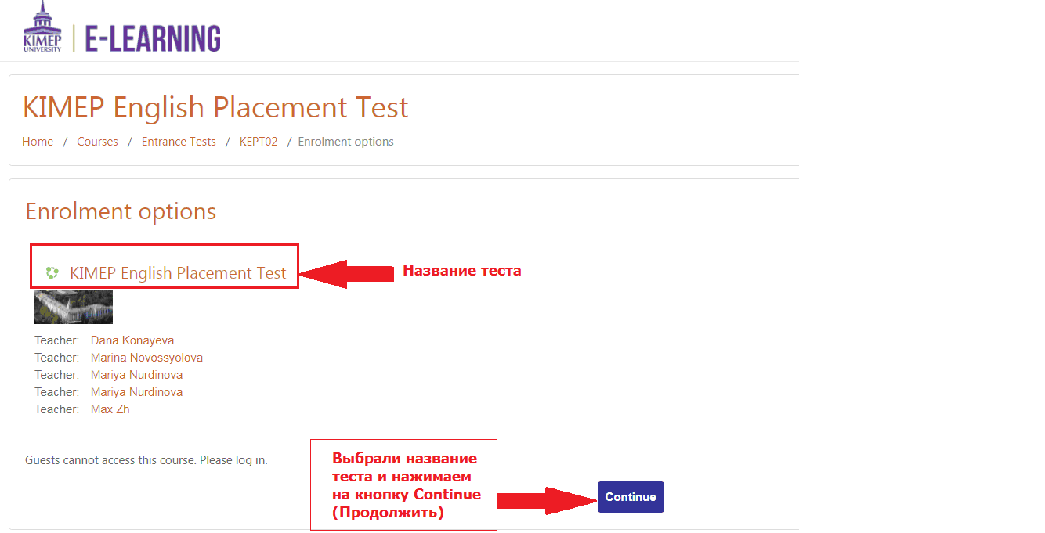
- Авторизация в системе Moodle
Введите свой логин и пароль, которые указаны в вашем экзаменационном билете
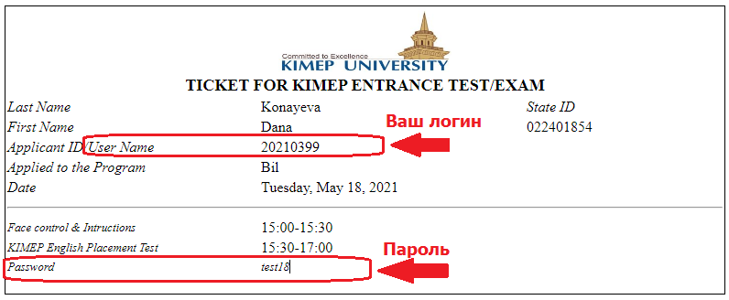
затем нажмите кнопку Log In
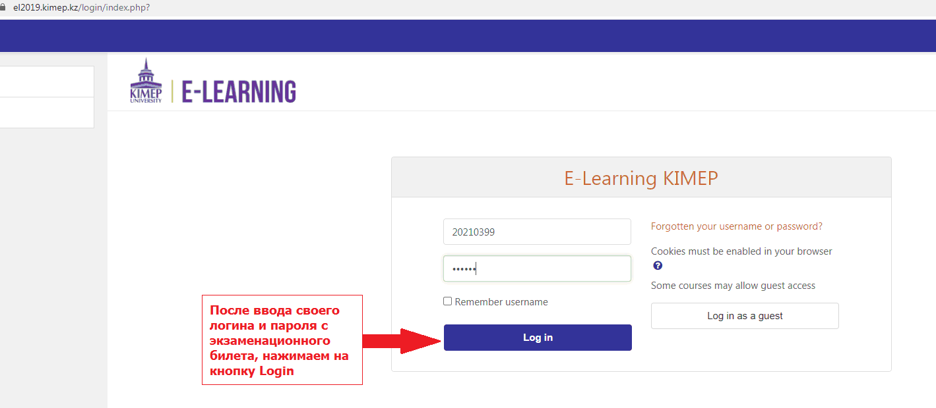
- Ознакомление с инструкциями по прохождению теста
Далее в открывшемся окне вы увидите Инструкции к прохождению тестирования, прокрутите их вниз
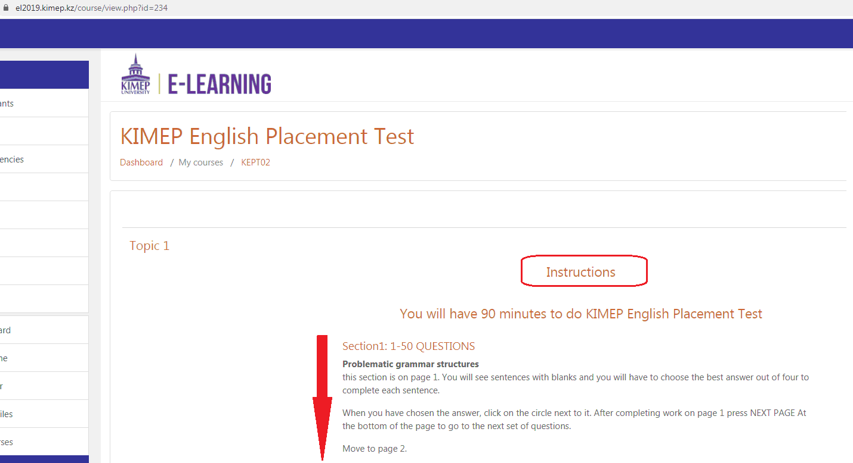
В конце инструкций вы увидите Topic 4 KEPT (Proctored), на который вам необходимо кликнуть для последующих действий
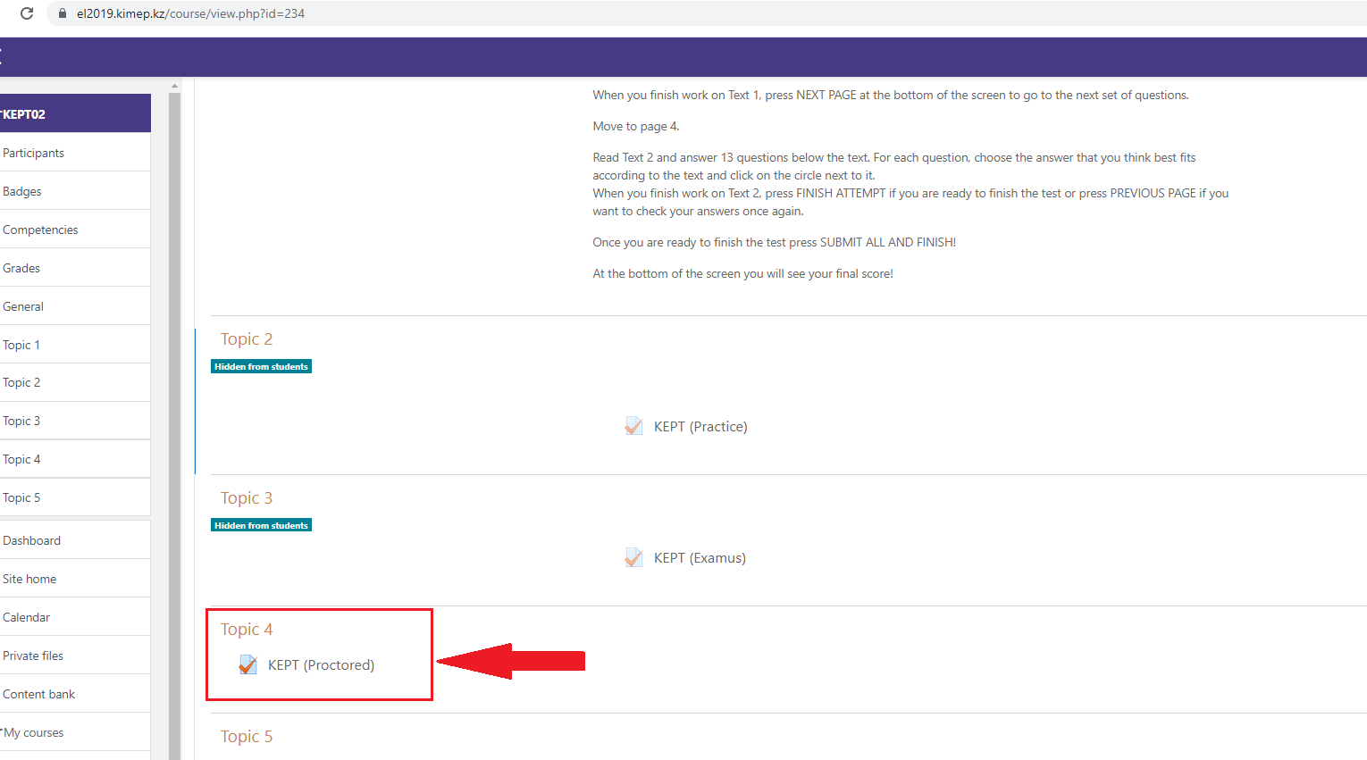

- Проверка оборудования
После этого в открывшемся окне вы увидите правила проведение онлайн экзамена.
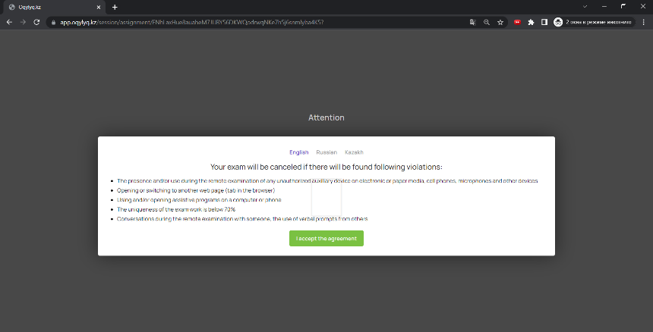

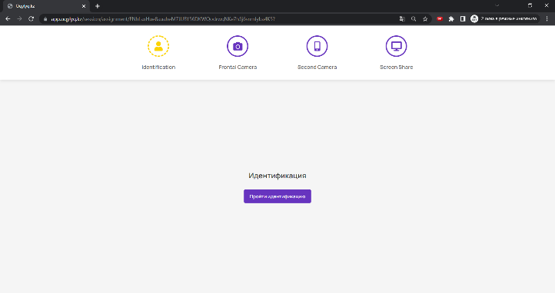
- веб-камера должна быть установлена строго перед лицом, не допускается установка камеры сбоку;
- голова должна полностью помещаться в кадр, не допускается частичный или полный уход из поля видимости камеры;
- лицо должно находиться в центре области обзора веб-камеры и занимать не менее 10% захватываемого камерой пространства на протяжении всего сеанса;
- лицо должно быть освещено равномерно, источник освещения не должен быть направлен в камеру или освещать только одну половину лица;
- волосы, одежда, руки или что-либо другое не должно закрывать область лица;
- не разрешается надевать солнцезащитные очки, можно использовать очки только с прозрачными линзами.

Во всплывающем окне необходимо разрешить доступ к камере и микрофону:
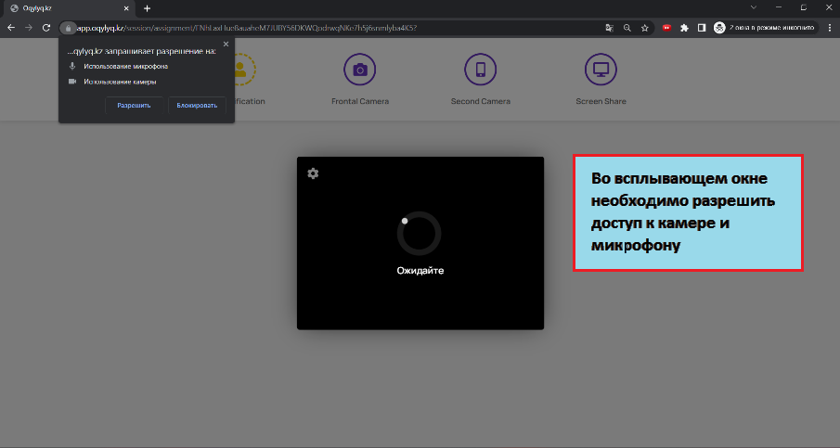
Далее нужно нажать на кнопку Сделать фото:
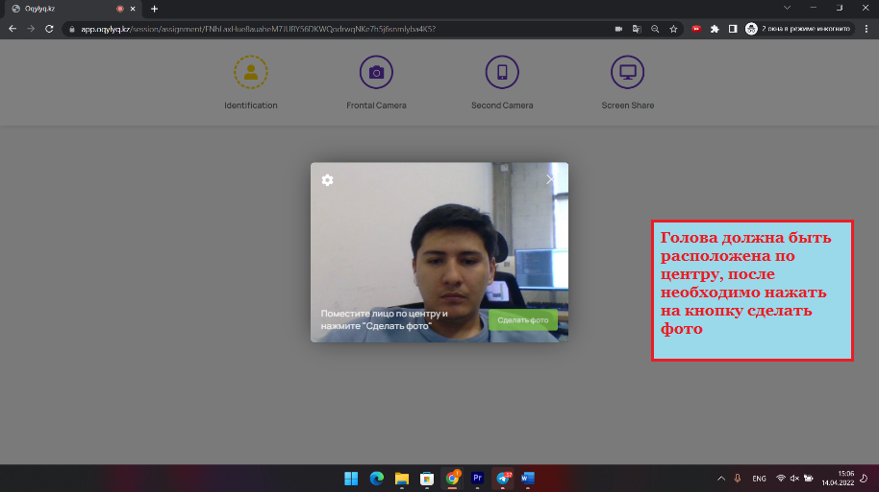
Предоставляем доступ к записи фронтальной камеры:
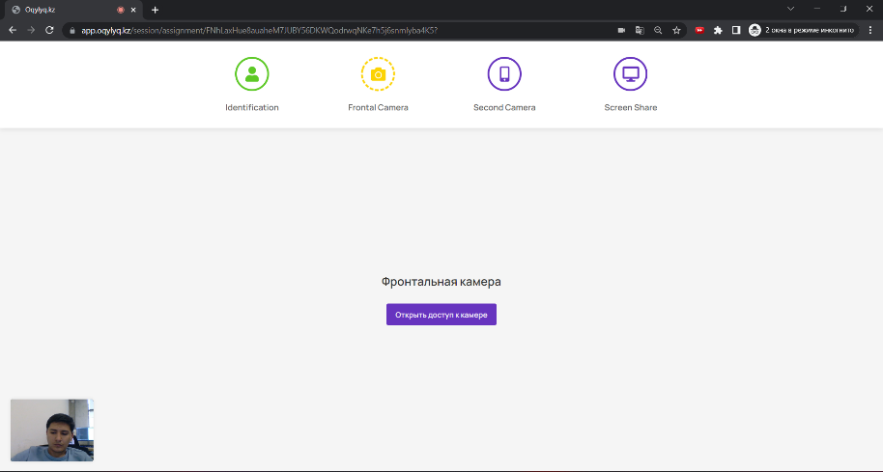
С помощью смартфона отсканируйте QR code
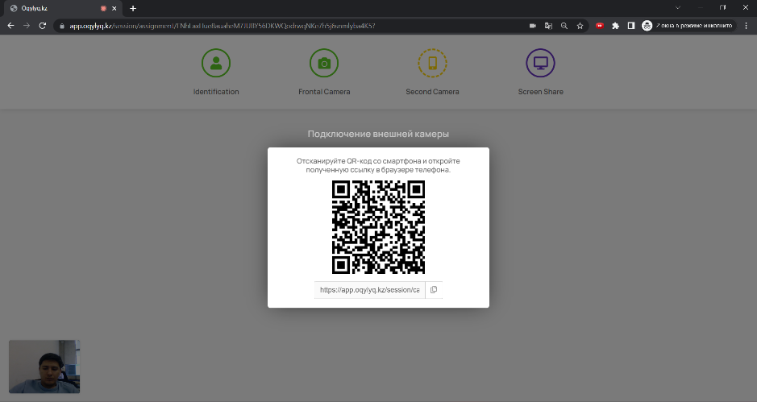
Камеру нужно установить так, чтобы был обзор рабочего места сдающего:
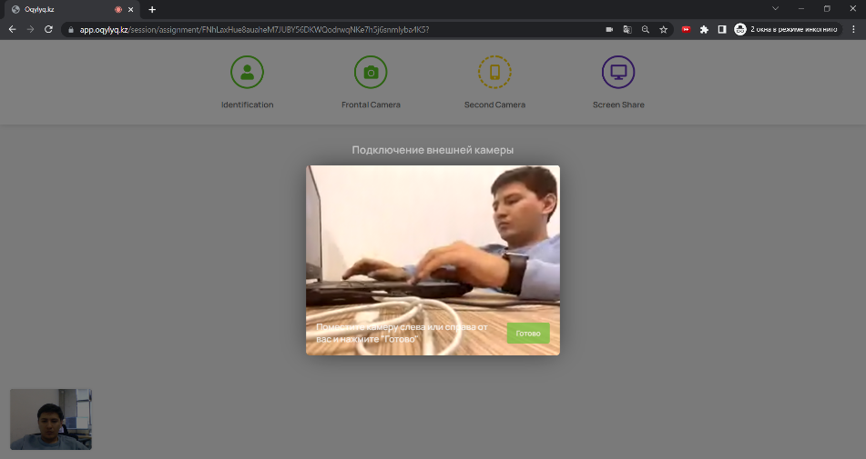

Предоставляем доступ к записи экрана:
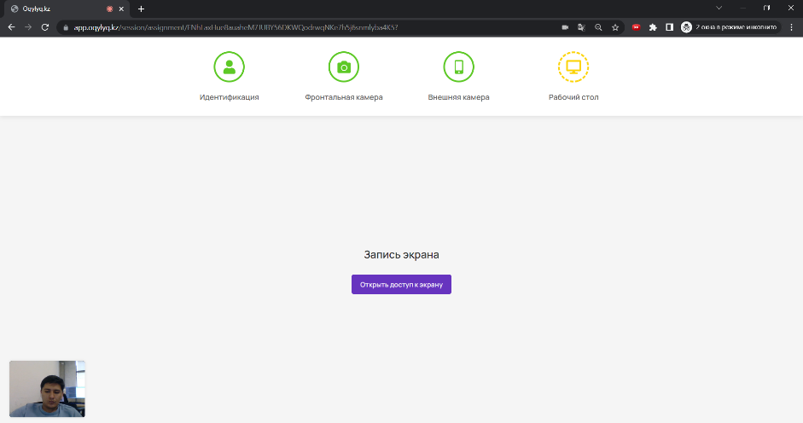

В случае если у вас подключен второй монитор и вы предоставили доступ к окну либо ко вкладке браузера система прокторинга не пропустит до сдачи экзамена. Необходимо предоставить доступ на весь экран:
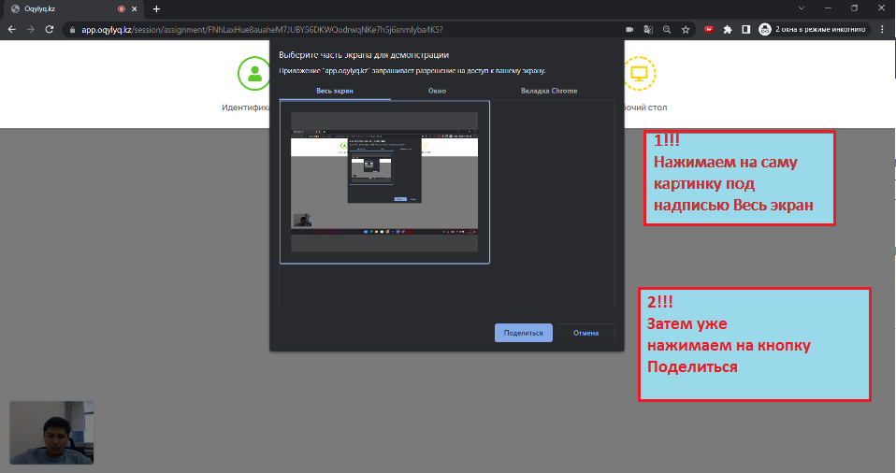
После прохождения всех этапов приступаем к прохождению экзамена

- Начало тестирования

В открывшемся окне вы увидите Инструкции для прохождения тестирования КЕРТ, с которыми Вам необходимо внимательно ознакомиться, прокрутив текст до конца.

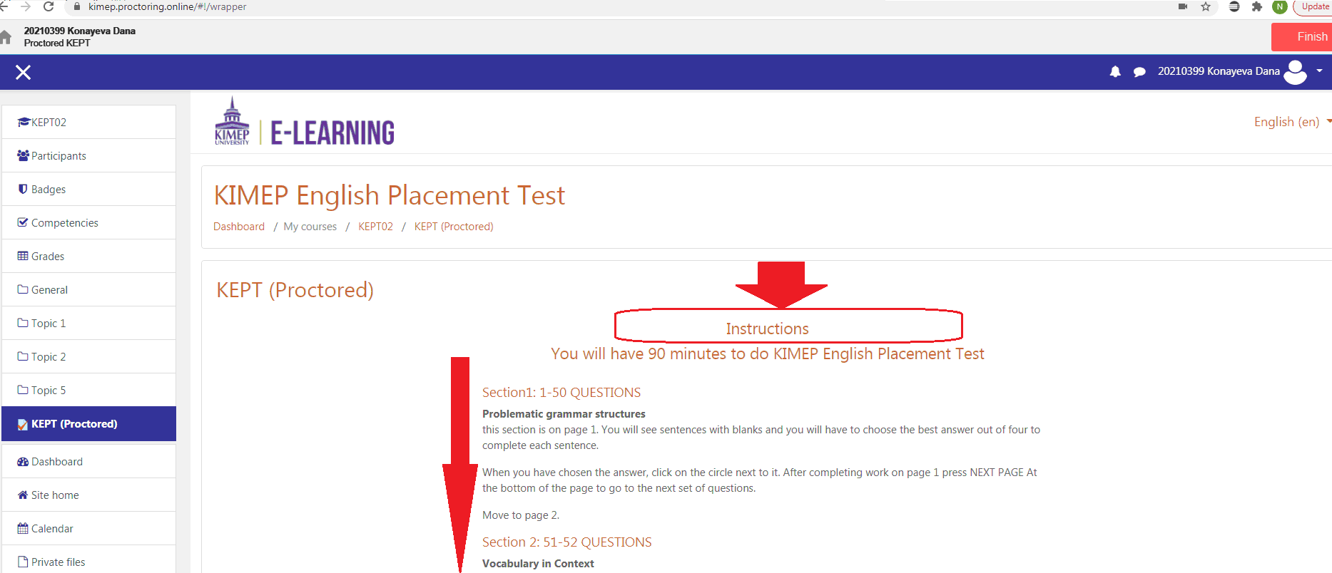

Как только Вы будете готовы, необходимо нажать кнопку ATTEMPT QUIZ NOW, расположенную внизу экрана.
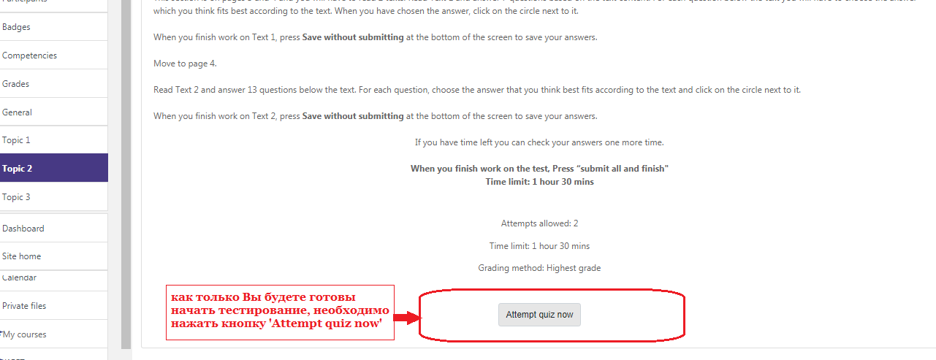
Далее в открывшемся вспомогательном окошке необходимо подтвердить свое намерение начать тест нажатием кнопки START ATTEMPT.

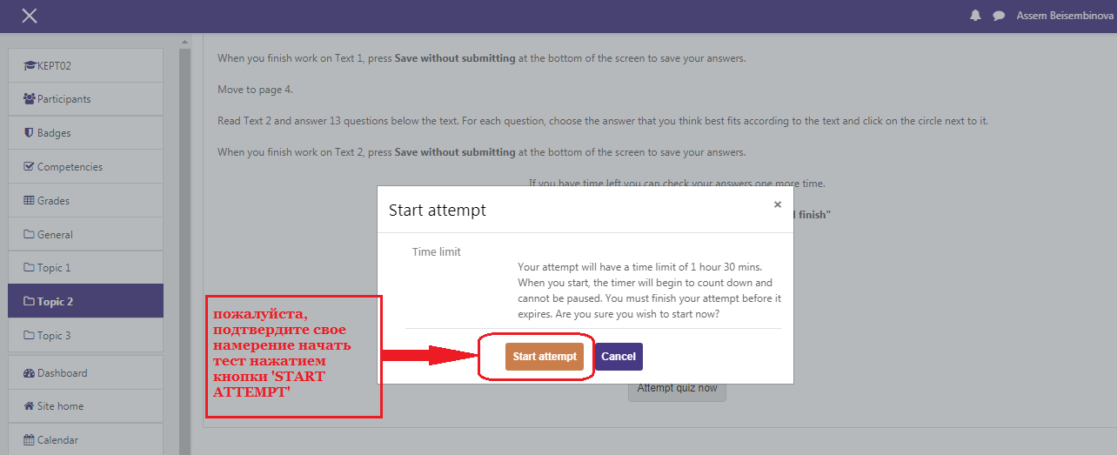
Обязательно обращайте внимание на таймер, отображающий время, оставшееся до конца экзамена.
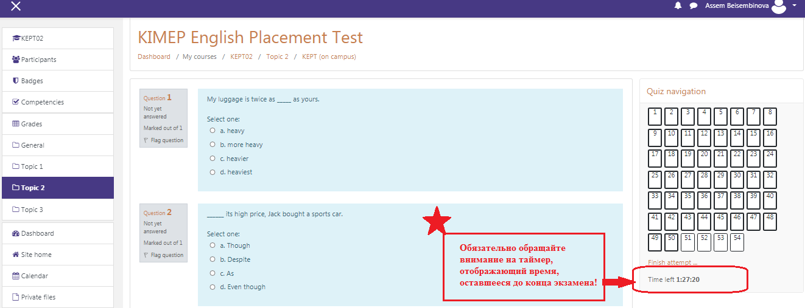

В течение тестирования следуйте инструкциям, приведенным в начале. В правой стороне экрана располагается сетка вопросов от 1 до 54. Нажатием на соответствующий кубик с номером вопроса Вы сможете перейти к соответствующему вопросу. Вы можете переходить с одной страницы на другую, возвращаться на предыдущую страницу для проверки ответов с помощью кнопок NEXT or PREVIOUS.

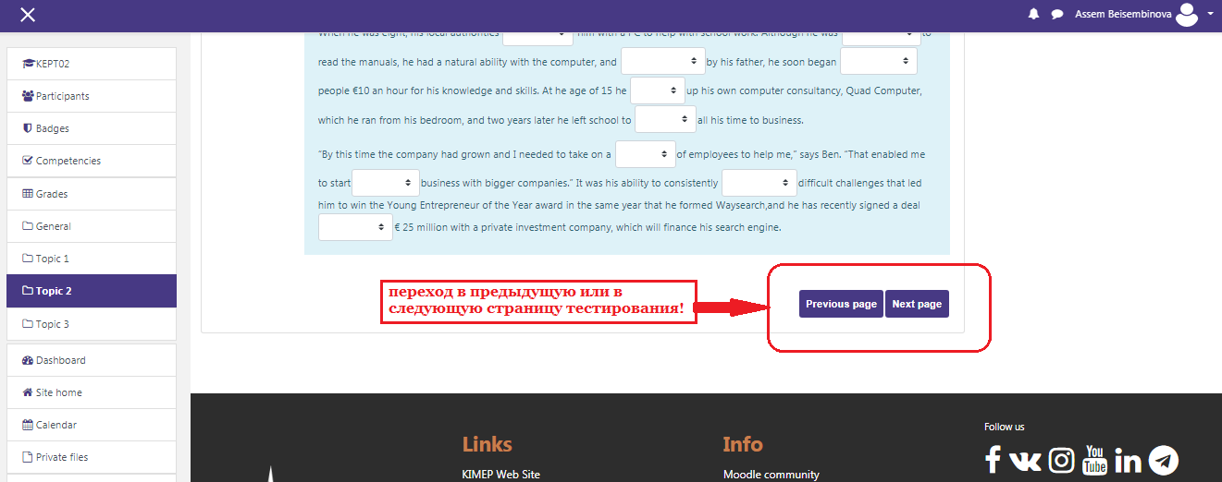

- Окончание тестирования
После того, как Вы ответили на все вопросы, если вы уверены в своих ответах и готовы отправить их на проверку, нажмите кнопку FINISH ATTEMPT и далее SUBMIT ALL AND FINISH.

Полученный балл Вы сможете увидеть в нижней части экрана.

После того, как вы закончили тестирование, необходимо закончить сессию, нажав на кнопку ВЫХОД 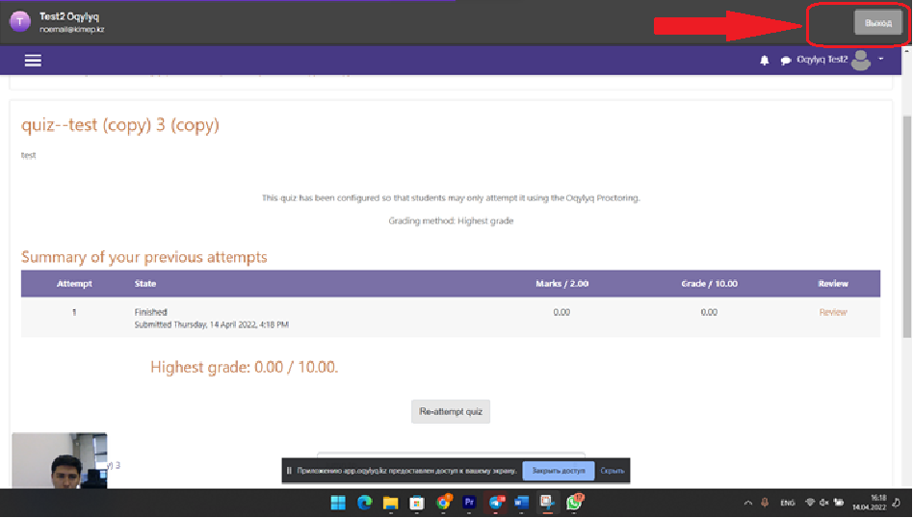
Instructions for KIMEP English Placement Test (KEPT) on-line testing on the OQYLYQ.KZ professional platform

Dear Applicant,

Thank you for your interest in our university! KIMEP University strives to provide its applicants with the utmost comfort in meeting the admission requirements for our bachelor's, master's and doctoral programs. Following this principle, our university provides its applicants with the opportunity to pass the entrance tests required for admission online using the professional OQYLYQ.KZ platform, which allows you to take KIMEP tests anywhere and anytime through the management system of our university.
OQYLYQ.KZ platform is the service for online testing, certifications, educational Olympiads, distance exams. The platform includes a distance learning and testing system, synchronous, asynchronous and automatic proctoring. Technologies do not require an additional extension’s installation.

More detailed information about functional opportunities of this monitoring system can be found here.

We hope that the experience of participating in our tests will be simple and comfortable for you.

If you have any questions, we will be happy to help.

Yours faithfully,

KIMEP University Admissions Team

The following steps will help you to successfully take the KIMEP English Placement Test (КЕРТ)

Check the technical requirements of your PC

Prior to the test please ensure that the technical characteristics of your PC meet the parameters presented in the table below.
PC user requirements

Parameter | Minimum requirements
Web browser | Chrome 72, Opera 59, Firefox 66, Edge 79, Яндекс.Браузер 19.3, Safari 12.0.x
Operating System | Windows 7, macOS, Linux
Supported mobile version | Android 4.4+ Chrome, iOS 12+ Safari
Webcam | 640x480, 15 fps
Headset | any
Speakers | Optionally (for communication with proctor)
Web (Internet) | 256 Kbit/s

Before the event, you should check the compatibility of the computer with the proctoring system.
Additionally, you can check the webcam, microphone and network here:
- Webcam test
- Microphone test
- WebRTC Troubleshooter
- Internet speed test
- Access the testing page
In your browser type in the following address https://el2019.kimep.kz/course/index.php?categoryid=23 and access the testing page
- Test choice
In the opened window click on the test you need to take:
• BAJ Entrance exam KIMEP or
• Graduate Entrance Test (KGET) or
• KIMEP English Placement Test (KEPT)
Then press СONTINUE button
- Authorization in the Moodle system
Type in your login and password which are indicated in your exam ticket
Then press Log In button
- Getting familiar with the test instructions
In the opened window you will see the KEPT test instructions, scroll them down as you are reading it

At the bottom of instructions you will see Topic 4 KEPT (Proctored), click on it for further actions

- Equipment check
After that you will see the rules of online exams conducting:
● The webcam must be installed strictly in front of the face, it is not allowed to install the camera on the side;
● The head must fit completely into the frame, partial or complete out of the camera's field of view is not allowed;
● The face must be in the center of the webcam's field of view and occupy at least 10% of the space captured by the camera during the entire session;
● The face should be evenly lit, the light source should not be directed towards the camera or illuminate only one half of the face;
● Hair, clothes, hands or anything else should not cover the face area;
● It is not allowed to wear sunglasses, you can only use glasses with clear lenses.

In the pop-up window, you must allow access to the camera and microphone:

After you should click the button Make a photo:
Please provide access to the recording of the front camera:

Please scan the QR code using smartphone:

The camera must be put so that there is an overview of the applicant's workplace:

Please provide an access to the screen recording:
If you have a second monitor connected and you have provided an access to a window or browser tab, the proctoring system will not allow to take the exam. Full screen access must be granted:
After successfully passing all the stages of check, you should go further.

- Start of the KEPT test

In the opened window you will see KEPT Instructions that you will have to carefully read scrolling them down to the end.

as soon as you are ready press the ATTEMPT QUIZ NOW button at the bottom of the screen.

Further, in the opening secondary window you will have to confirm your intent to start the test by pressing START ATTEMPT button.
You should necessarily pay attention to the timer that shows time remaining till the end of the test..

During the test - follow the instructions stated in the beginning. At the right side of your screen there is a grid of questions – 1 to 54. By pressing a corresponding box with a question number you will be able to switch to the needed question. You may go from one page to another and return to the previous page to check your answers with the help of NEXT or PREVIOUS buttons.

- Test finish
After you have answered all questions, if you are sure in your answers and are ready to submit them, press FINISH ATTEMPT button and further - SUBMIT ALL AND FINISH.

You will be able to see your score in the lower part of the screen.

Once you finished your test please finish your session by pressing EXIT button.

OQYLYQ.KZ платформасы арқылы он-лайн режимде KIMEP English Placement Test (KEPT) тестілеуінен өтуге арналған нұсқаулық

Құрметті талапкер, біздің университетке танытқан қызығушылығыңыз үшін ризашылығымызды білдіреміз!
КИМЭП Университеті өз талапкерлеріне бакалавриат, магистратура және докторантура бағдарламаларына түсуге арналған талаптарды орындауда барынша қолайлы жағдай жасауға тырысады. Осы қағиданы ұстана отырып, біздің университет өз талапкерлеріне университеттің басқару жүйесі арқылы кез-келген жерде және қалаған уақытта сізге КИМЭП тестілерін тапсыруға мүмкіндік беретін OQYLYQ.KZ кәсіби платформасын қолдану арқылы онлайн режимде оқуға түсуге арналған тестілерді тапсыру мүмкіндігін ұсынады.
OQYLYQ.KZ платформасы – сервис онлайн тестілеу, сертификаттау, оқу олимпиадаларды және қашықтықтан емтихан тапсыруды өткізуге арналған. Платформа қашықтықтан оқыту мен тестілеуді, синхронды, асинхронды және автоматтандырылған прокторинг жүргізуге мүмкіндік береді. Технологиялар қосымша кеңейтімдерді орнатуды қажет етпейді.

КИМЭП-тің барлық емтихандары синхронды прокторинг режимінде өтетінін ескертіңіз, яғни автоматты қадағалаудан басқа Сізді университет тарапынан проктор да бақылап отырады.
Аталмыш прокторинг жүйесінің функционалы туралы толығырақ ақпаратты мына жерден таба аласыз.
Біздің тесттерге қатысу сіз үшін өте қарапайым және ыңғайлы болады деп үміттенеміз.
Басқа сұрақтар туындаған болса, әрқашан көмектесуге дайынбыз.

Құрметпен,
КИМЭП Университетінің қабылдау комиссиясының командасы

Ағылшын тілі бойынша тестілеуді (КЕРТ) сәтті тапсыруға арналған қадамдар

Өзіңіздің жеке компьютеріңіздің техникалық сипаттамаларын тексеріңіз.

Тестілеу басталмай тұрып сіздің жеке компьютеріңіздің техникалық сипаттамасы кестеде көрсетілген параметрлерге сай келетіндігін тексеріңіз.
Қолданушының жеке компьютеріне қойылатын талаптар
Параметр | Минималды талаптар
Веб-браузер | Chrome 72, Opera 59, Firefox 66, Edge 79, Яндекс.Браузер 19.3, Safari 12.0.x
Операциялық жүйе | Windows 7, macOS, Linux
Мобильді нұсқасы | Android 4.4+ Chrome, iOS 12+ Safari
Веб-камера | 640x480, 15 кадр/с
Микрофон | кез-келген
Динамиктер (колонка) | қосымша (проктормен байланыс үшін)
Желі (интернет) | 256 Кбит/c
Тестілеу басталмас бұрын компьютеріңіздің прокторинг жүйесімен үйлесімділігін тексеру қажет.
Қосымша веб-камера, микрофон және желіні мына жерден қосымша тексеруге болады:
- Веб-камераны тестілеу
- Микрофонды онлайн тексеру, микрофон жұмысын тестілеу
- WebRTC Troubleshooter
- Интернет жылдамдығын тексеру
- Тестілеу парақшасына кіру
Браузер жолында келесі мекенжайды теріңіз https://el2019.kimep.kz/course/index.php?categoryid=23 және тестілеу парақшасына кіріңіз
- Тестті таңдау
Ашылған бетте Сізге тапсыруға тиісті тест атауымен сілтемені басыңыз:
• BAJ Entrance exam KIMEP or
• Graduate Entrance Test (KGET) or
• KIMEP English Placement Test (KEPT)
Кейін СONTINUE батырмасын басу керек
- Moodle жүйесінде авторизациядан өту
Сіздің емтихан билетіңізде көрсетілген логин мен пароліңізді енгізіңіз
Кейін Log In батырмасын басыңыз
- Тестілеуден өту нұсқаулығымен танысыңыз
Ары қарай ашылған бетте Сіз тестілеуден өту нұсқаулығын көресіз, олардан төмен өтіңіз
Нұсқаулықтың соңында келесі қадамдарды жасау үшін белгілеуге тиісті Topic 4 KEPT (Proctored) көресіз
- Құрылғыны тексеру
Осыдан кейін ашылған бетте онлайн емтиханды өткізу ережелерін көресіз.

- веб-камера бетіңізге қарсы орналасуы қажет, камераны экран қырына қоюға болмайды;
- басыңыз толығымен кадрға кіру қажет, жартылай немесе толықтай камераның көру өрісінен кетуге рұқсат жоқ;
- бетіңіз веб-камераның көру аймағының ортасында болуы қажет және бүкіл сессия барысында камера түсіретін кеңістіктің кем дегенде 10% -ын алу керек;
- бетіңіз біркелкі жарық болуы қажет, жарық көзі камераға бағытталмауы тиіс немесе бетіңіздің жартысына ғана түспеуі тиіс;
- шашыңыз, киіміңіз, қолыңыз немесе басқалары бет аймағын жаппау керек;
- күнге қарсы көзілдірік киюге рұқсат етілмейді, тек мөлдір линзасы бар көзілдірік киюге болады.
Камера мен микрофонға қолжетімді қамтамасыз ету керек:
Содан кейін Суретке түсіру батырмасын басу қажет:
Алдыңғы камераның жазбасына қолжетімді қамтамасыз ету керек:
Смартфон арқылы QR cod-ты сканерлеңіз
Камера тест тапсырушының оқу орнының шолуы болатындай орнатылуы керек:

Барлық экранға қолжетімділікті қамтасыз ету керек:
Экранды тексеру сатысында барлық экранға қолжетімділікті қамтасыз етіп, бейнені түсірудің дұрыстығы тексеріледі. Егер барлық экранға қолжетімділік берілмесе немесе қосымша монитор қосылып тұрса, онда тексеріс қате болып шығады. ВЕСЬ ЭКРАН жазбасы астындағы бейнеге басып, ПОДЕЛИТЬСЯ батырмасын басыңыз:
Барлық тексеру сатыларынан кейін Тестілеуді бастау сатысына өтеміз.
- Тестілеуді бастау

Ашылған бетте КЕРТ тестілеуінен өту нұсқаулығын көресіз, онымен мұқият танысып, мәтінді соңына дейін оқып шығыңыз..
Дайын болған сәттен бастап экранның төмен жағында орналасқан ATTEMPT QUIZ NOW батырмасын басыңыз.
Ашылған қосымша парақшада START ATTEMPT батырмасын басу арқылы тестті бастауға дайын екендігіңізді растайсыз.

Емтихан уақытын көрсететін таймерге міндетті түрде назар аударыңыз.
Тестілеу барысында басында айтылған нұсқаулықтарды ұстаныңыз. Экранның оң жағында 1-ден 54-ке дейін сұрақтар тізімі орналасқан. Сұрақ нөмірініе сәйкес текшені басу арқылы керек сұраққа көше аласыз. NEXT or PREVIOUS батырмалары арқылы жауаптарыңызды тексеру үшін бір беттен басқа бетке, алдыңғы бетке қайта орала аласыз.

- Тестілеудің аяқталуы
Барлық сұрақтарға жауап бергеннен кейін, олардың дұрыстығына көз жеткізгеннен кейін және оларды тексеруге жіберуге дайын болсаңыз FINISH ATTEMPT және ары қарай SUBMIT ALL AND FINISH батырмаларын басыңыз.

Алған баллыңызды экранның төмен жағында көре аласыз.

Тестілеуді аяқтағаннан кейін өз келісіміңізді ВЫХОД батырмасын басу арқылы сессияны аяқтау қажет.

